“榆阳社工”标志
为营造全区社会工作及其人才队伍建设的良好环境和工作氛围，榆阳区民政局策划设计“榆阳社工”标志。
一、标志内容
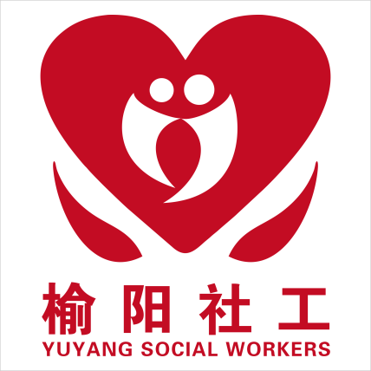
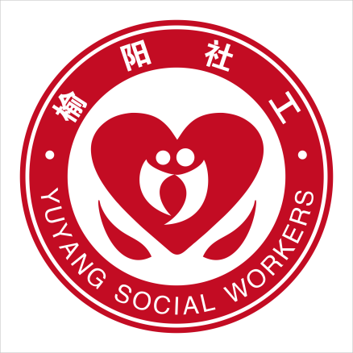

主体色为红色，汉字为方正大黑，英文为方正黑体。
二、标志说明
标志由图形与“榆阳社工”汉字及英文构成，用方形和圆形两种表现形式呈现。图形由红心和双手托举形构成，红心内含两个人像，象征着社会工作者与服务对象相互信任、尊重接纳，双手托举形象征着榆阳社工秉持利他主义价值观，运用专业的方法服务人民群众给人以希望，两个人像外嵌一颗呈动态感的红心，寓意着社工听党指挥、为国奉献，服务群众、满足人民群众对美好生活需要的为民爱民之心。
标志的整体含义为：榆阳社工代表党和政府，怀着一颗赤诚的为民爱民之心，以高尚、纯洁、正直的情操开展社会工作，为榆阳社会建设事业而奋斗。

